ДЕПАРТАМЕНТ ОБРАЗОВАНИЯ АДМИНИСТРАЦИИ
ГОРОД НОВЫЙ УРЕНГОЙ
Муниципальное бюджетное общеобразовательное учреждение
«СПЕЦИАЛЬНАЯ (КОРРЕКЦИОННАЯ) ШКОЛА № 18»

КОНСПЕКТ ОТКРЫТОГО ЗАНЯТИЯ
1 «а», 1 «г», 1 «с» классов с ЗПР
КУРСА ВНЕУРОЧНОЙ ДЕЯТЕЛЬНОСТИ
ЗДОРОВЬЕ-СБЕРЕГАЮЩЕЕ РАЗВИТИЕ

Подготовила и провела:
воспитатель ГПД №2
Литовченко Е.А.,

г. Новый Уренгой
2021г.
Тема: «Знатоки здоровья».
Цель: прививать стремление к здоровому образу жизни, воспитывать духовно-нравственные качества личности, развивать мыслительные способности, находчивость, смекалку.
Задачи:
- Развивать коммуникативные навыки, умение уважать другие точки зрения, быть терпимым, толерантным к чужому мнению.
- Расширять кругозор, воспитывать любовь к спорту и здоровому питанию.
- Активизировать познавательную деятельность.
- Создать положительный эмоциональный настрой.
Тип занятия: познавательная игра с элементами презентации.
Форма проведения: непосредственно организованная образовательная деятельность.
Форма работы: игра.
Методы и приемы обучения:
Словесные: проблемная ситуация воспитателя, вопросы к детям по проблеме.
Наглядные: показ презентации, опытно - эксперементальная деятельность.
Практические: самостоятельное конструирование.
Условия проведения занятия: учебно-методические.
Оборудование:
Демонстрационные: сюжетные картинки, муляжи фруктов, овощей, пиццы, сока, скакалка, мяч.
Раздаточные: картинки «4 лишний», картинки с изображением сюжетов разных сказок.
Использование ТСО: интерактивная доска.
Время занятия: 30 минут.

Структура занятия

- Организационный момент
- Здравствуйте, ребята! Сегодня мы с вами собрались на игру: «Знатоки Здоровья»!
- Если хочешь быть здоров,
-Будь и к спорту ты готов!
-Бегай, прыгай, кувыркайся,
-Физкультурой занимайся!
-В речке летом ты купайся
- И на солнце закаляйся!
-А что значит быть здоровым?
-Верно, нужно вести правильный образ жизни, заниматься спортом, есть правильную пищу.
-Какие виды спорта вы знаете?
- Какие продукты полезные, а какие бесполезные?
Итак, начинаем нашу игру «Знатоки здоровья»!
- Дорогие участники! Придумайте название своим командам и выберите капитанов.
2. Основная часть.
- Теперь послушайте правила игры.
- Вам предлагается 6 номинаций (на доске названия номинаций на листах): «Мультфильмы», «Загадки», «Покажи», «4 лишний», «Спорт», «Сказки», «Лукошко здоровья».
- В каждой номинации всего 5 заданий разной сложности. Вы выбираете номер задания, прослушиваете его и выполняете!

(«Мультфильмы»-
1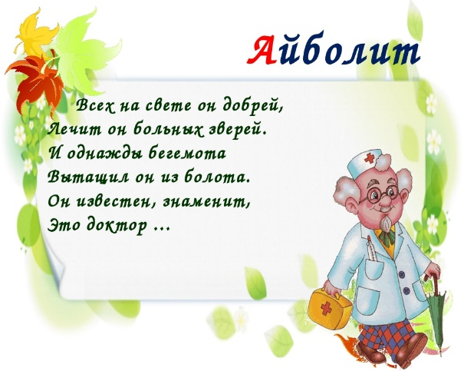 2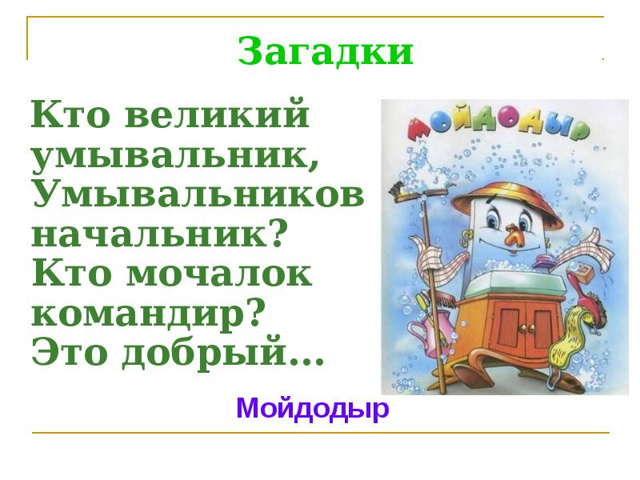
3 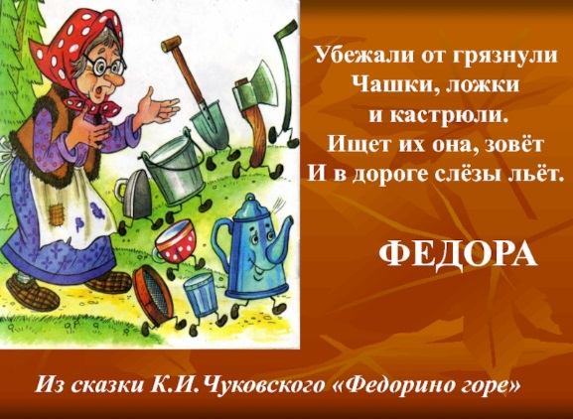 4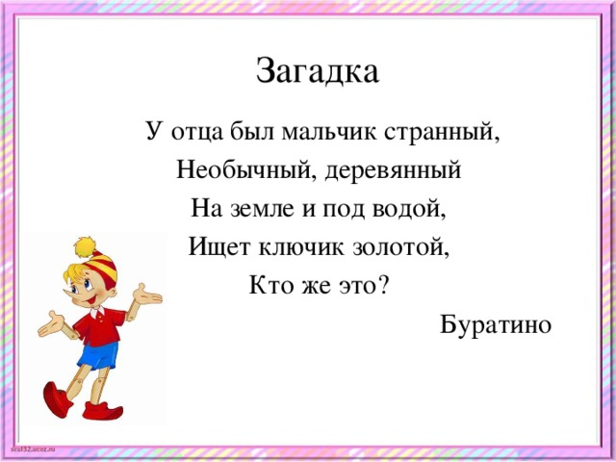
5 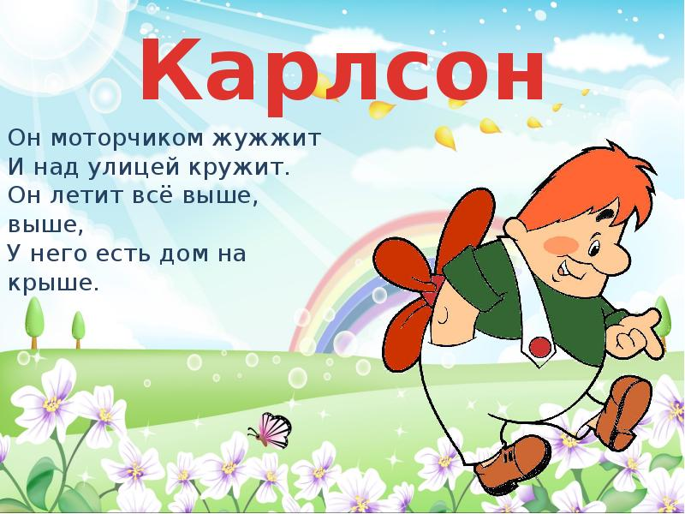
«Загадки» -

- Ясным утром вдоль дороги
На траве блестит роса
По дороге едут ноги
И бегут два колеса. (велосипед)

- Гладко и душисто,
Моет очень чисто
Нужно, что бы у каждого было ….(мыло)

- Деревянные кони
По снегу скачут,
А в снег не проваливаются. (лыжи)

- Утром раньше поднимайся,
Прыгай, бегай, отжимайся
Для здоровья, для порядка
Людям всем нужна ….. (зарядка).

- В овощах и фруктах есть
Детям нужно много есть.
Есть еще таблетки,
Вкусом как конфетки.
Принимают для здоровья
Их холодною порою … (витамины)
«Покажи» -
1.Покажи футболиста, забивающего гол.
- Покажи, как ты ешь кислый лимон.
- Покажи, как ты катаешься на лыжах.
- Покажи, как ты делаешь зарядку.
- Покажи человека под дождем.
«4 лишний» - презентация.
1. 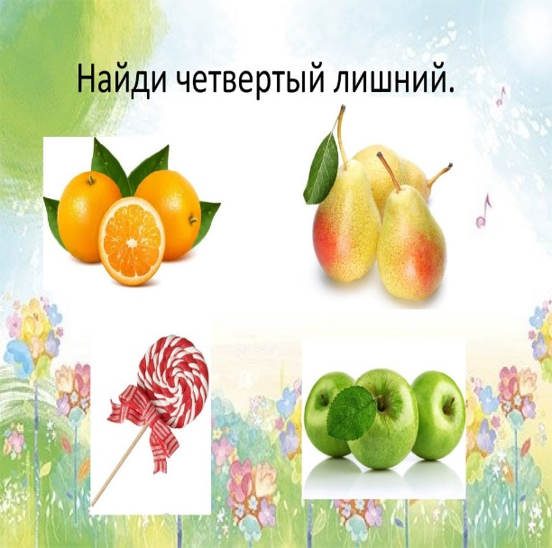 2. 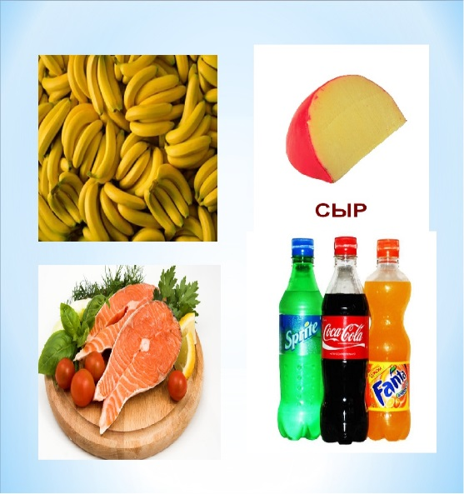
3. 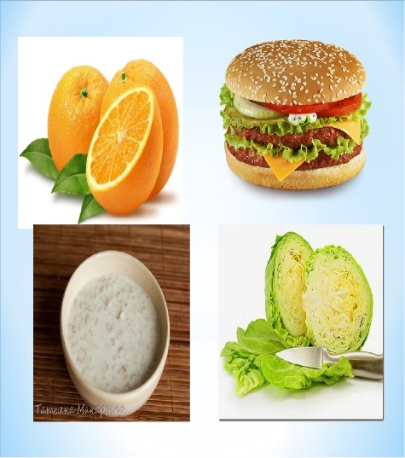 4. 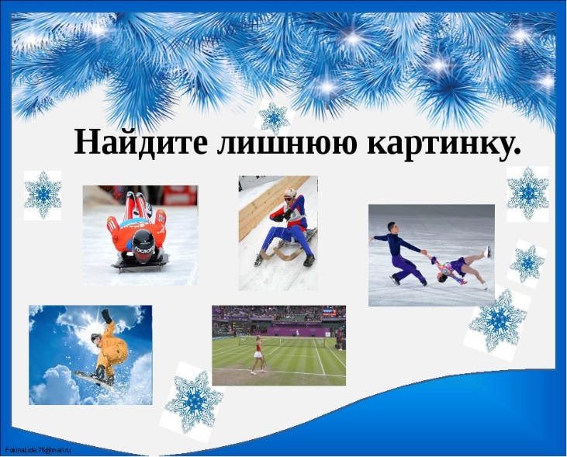
5. 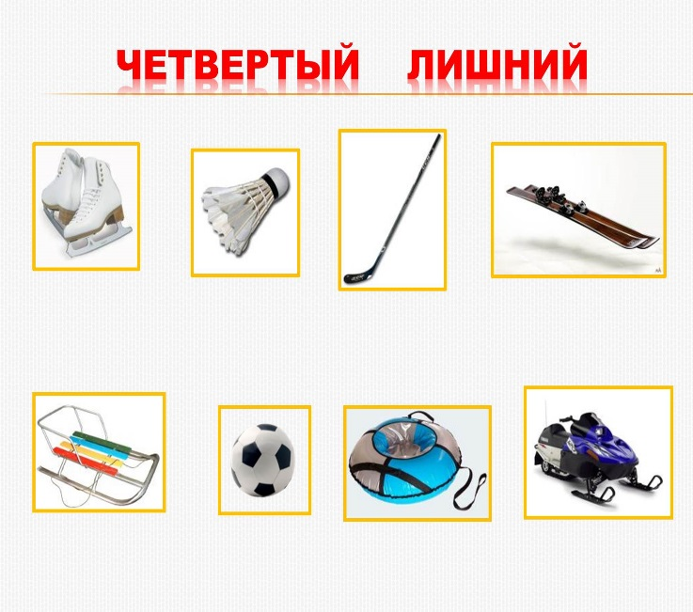
«Спорт»
- 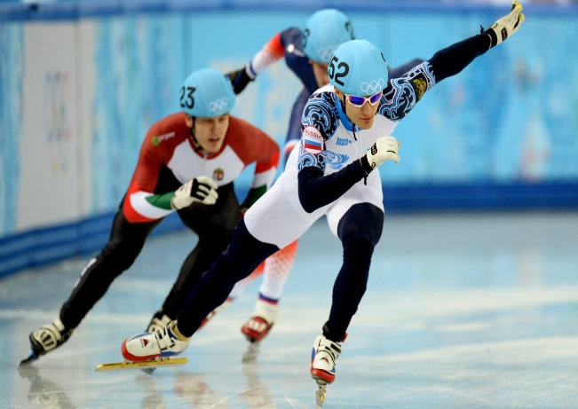 2. 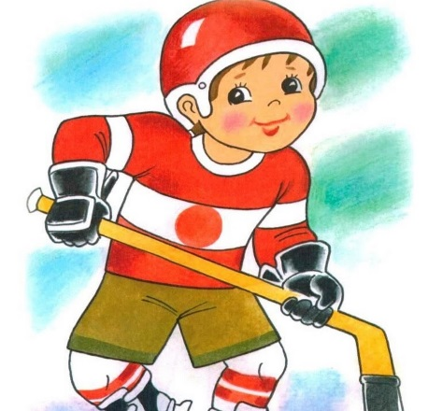
- 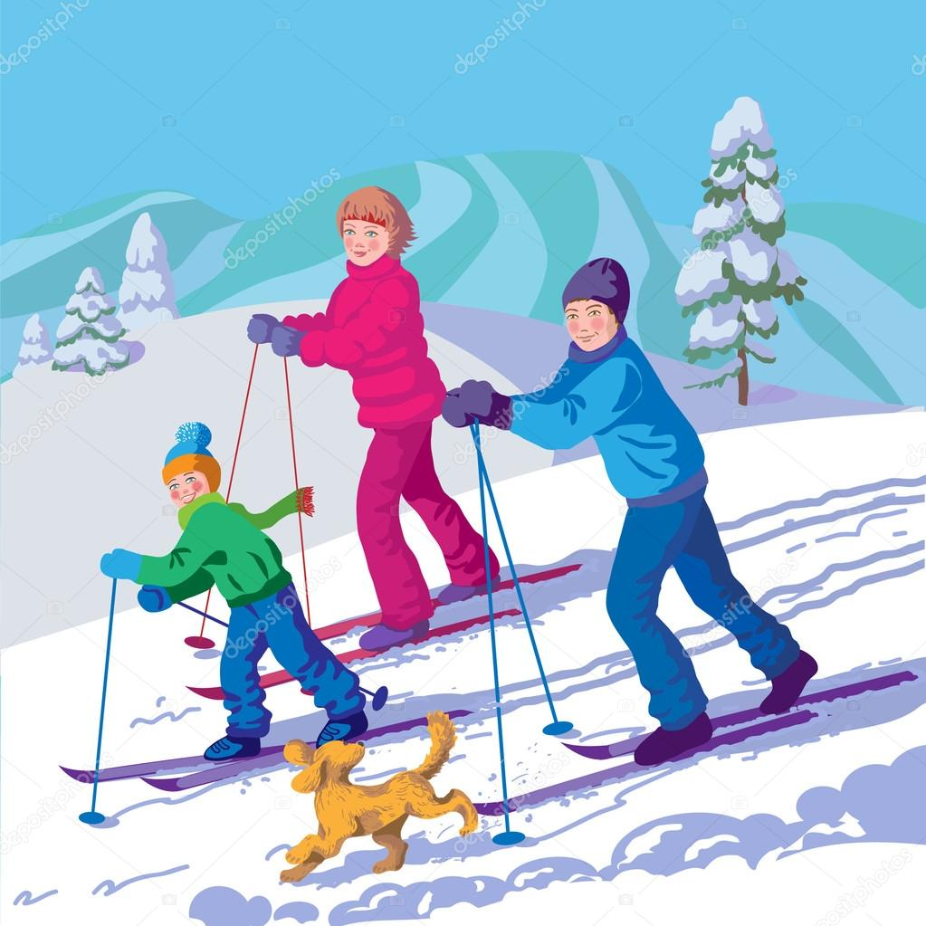 4. 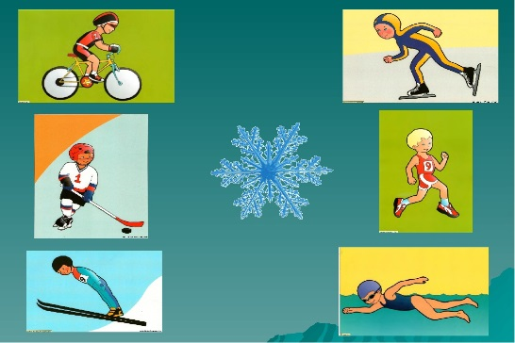
5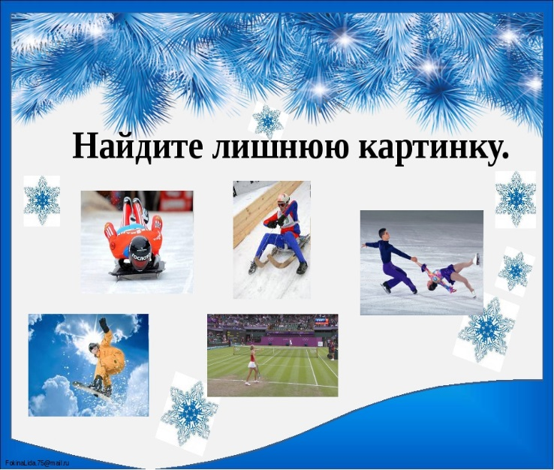
«Сказки» -
(Какая картинка лишняя? Почему?
- Восстанови сказку по событиям).
1.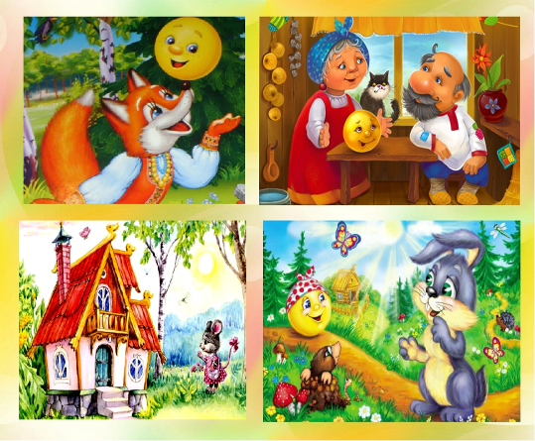 2. 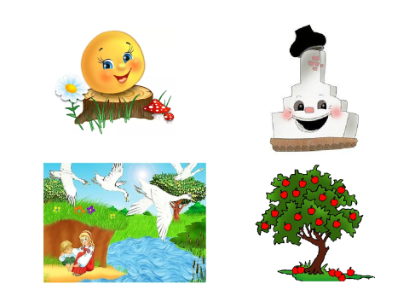
3. 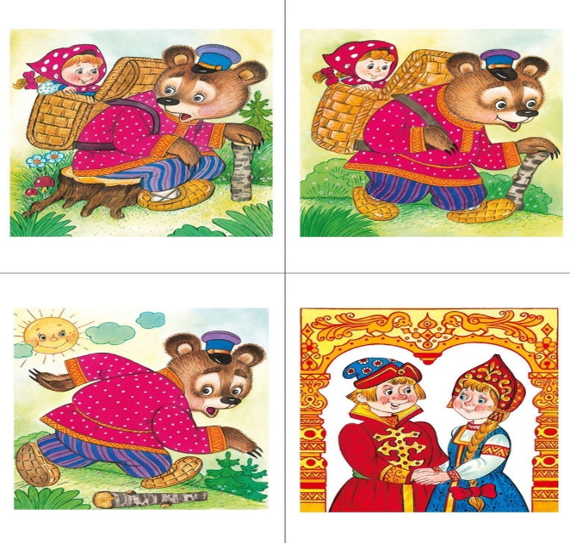 4. 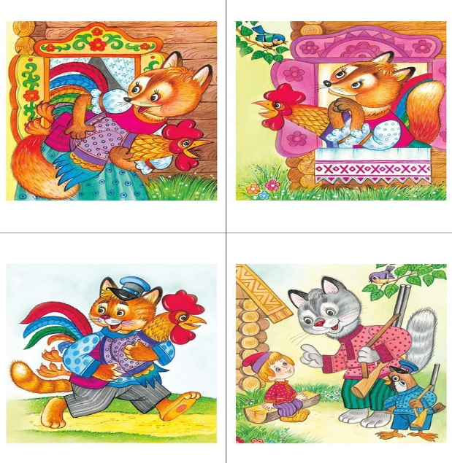
5. 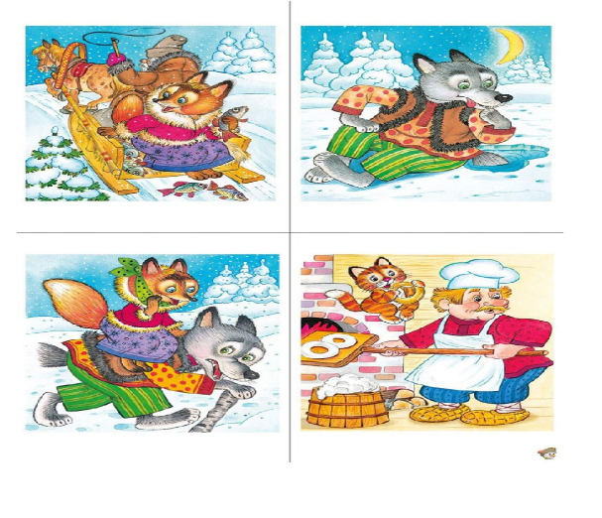
- А сейчас конкурс для капитанов. «Лукошко здоровья».
(Из мешочка дети по очереди достают продукты, называют их и складывают полезные в корзинку, бесполезные на стол).
Видео-физкультминутка «Краб».
- Ребятки, давайте с вами отдохнём, подвигаемся!

3.Подведение итогов.

- А сейчас подведём итоги нашей игры и посчитаем баллы.
- У нас победила Дружба!
- Ребята, вам понравилась игра? Что нового вы узнали?
- Спасибо вам за участие! Вы все Большие Молодцы!

В течение всего занятия для активизации познавательной деятельности использовались разные формы работы: фронтальная (показывали с помощью жестов разные виды спорта, отгадывали по картинкам спортивный инвентарь, полезные и бесполезные продукты питания), групповая (собирали сказку по сюжетным картинкам, отгадывали загадки), парная (выбирали «4 лишний», отгадывали героев мультфильмов).
- Заключительная часть

Рефлексия: чему научились и что узнали?

